# Alapvizsga Python feladatok

1. Számok játéka

Készítsen játékot szamokjateka.py néven. A számok játékának menete a következő:

* A program generál egy random számot 1 és 25 között;
* A játékos ezután találgatni kezd;
* Ha eltalálta a generált számot a játék véget ért, a játékos nyert;
* Ha nem találta el a generált számot, a program írja ki, hogy a generált szám nagyobb vagy kisebb a játékos által beírt számnál.
* A játékos maximum 5 -ször írhatja be a tippelt számát, amennyiben elfogy a próbálkozása a játék véget ér és a gép nyer. A megmaradt próbálkozások számát minden játékos által beírt szám után jelezze.

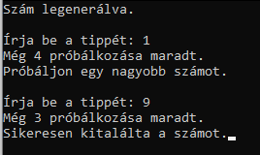

1. Jelszó generátor

Készítsen jelszó generátor alkalmazást jelszogeneralas.py néven. A felhasználható betűket, számokat és szimbólumokat a forras.txt fájlban találja. Ezeket tárolja változókban. Minden generálás előtt kérdezze meg a felhasználót, hogy hány karakteres jelszót szeretne. A legrövidebb generálható jelszó 6 karakteres legyen. 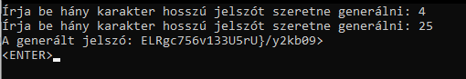

1. Szavazókörök